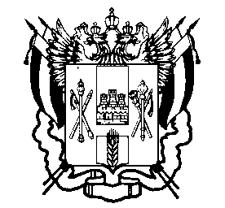

ПРАВИТЕЛЬСТВО РОСТОВСКОЙ ОБЛАСТИ

МИНИСТЕРСТВО

ОБЩЕГО И ПРОФЕССИОНАЛЬНОГО
ОБРАЗОВАНИЯ
РОСТОВСКОЙ ОБЛАСТИ
(минобразование Ростовской области)

пер. Доломановский, 31,г. Ростов-на-Дону, 344082
тел. (863) 240-34-97факс (863) 267-86-44
E-mail: min@rostobr.ru
http://www.rostobr.ru

17.04.2018_ № 24/4.3-5319

на_______________№________
О направлении информации

Руководителям
муниципальных органов,
осуществляющих управление
в сфере образования

Минобразование Ростовской области направляет письмо Управления оценки качества общего образования Федеральной службы по надзору в сфере образования и науки от 16.04.2018 № 10-250 о внесении изменений
в методику определения минимального количества баллов единого государственного экзамена (далее - ЕГЭ), подтверждающего освоение образовательной программы среднего общего образования, и минимального количества баллов ЕГЭ, необходимого для поступления в образовательные организации высшего образования по программам бакалавриата и программам специалитета, для использования в работе.
Прошу довести данную информацию до сведения всех заинтересованных лиц.

Приложение: в электронном виде.

И.о. министра А.Е. Фатеев

Анна Викторовна Власова,
(863) 269 57 42

